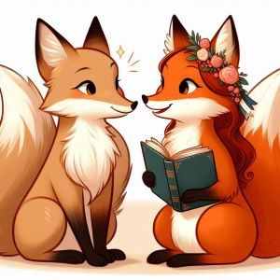

**4. B TÝDENNÍ PLÁN**

2. týden (9. 9. – 13. 9. 2024)

**10. 9. v 16:00 – společné třídní schůzky**

**12. 9. – výuka přírodovědy venku (v pondělí máme 5. h. vlastivědu)**

|  |  |  |  |
| --- | --- | --- | --- |
| **PŘEDMĚT** | **CO BUDEME UČIT?** | **JAK SE MI DAŘÍ?** | **JAK ZPRACOVÁVÁME?** |
| **ČESKÝ JAZYK, SLOH** | uč str. 7 – 10    PS str. 4 –9 | Opakuji učivo z nižších ročníků.  Zatím PS nedodán. Ústní plnění. |  |
|  |  |  |
| **ČTENÍ, PISATELSTVÍ** | Čítanka  str. 8 – 9 | Dokážu číst se správnou intonací. |  |
|  | Napíšu pozdrav z prázdnin (pohled včetně adresy). |  |
| **MATEMATIKA** | uč. str. 6 – 9  PS str. 6 – 7 | Ovládám bezpečně malou násobilku.  Pracuji v různých prostředích.  Zpracovávám data v tabulce. |  |
| **PŘÍRODOVĚDA** | uč. str. 4 - 7 | **Živá příroda**  Rozděluji přírodu na živou a neživou a nacházím v přírodě jejich zástupce.  Opakuji stavbu hub, dělení dle poživatelnosti a hledám zástupce v lese.  Pracuji s atlasem hub. | **Učení venku (čtvrtek 3. – 5. vyuč. hodina)**  Vyplním PL dle instrukcí. |
| **VLASTIVĚDA** | uč. str. 6 – 8  PS str. 6 - 7 | **Česká republika**  Demokratický stát, členění ČR.  Vyhledávám a třídím informace z odborného textu, zapisuji je.  Práce s atlasem ČR.  Zpracováváme ústně. | **Výzkumné otázky:**  Jak se jmenuje prezident, předseda vlády a předseda senátu ČR? |
| **ANGLICKÝ JAZYK** | uč. str. 4 – 5  PS str. 2 – 3 | Opakuji slovní zásobu ze 3. ročníku.  Učím se používat anglickou abecedu.  Seznámím se s čísly 11 – 20. | Používá vazby, připravuji se na ústní zkoušení:  My name …  I´m …  My favourite …  I like… /I don´t like ..  I´m wearing …  I have got …/ I haven´t got …  I can .. /I can´t … |